海沧区2016年秋季小学一年级招生公告
（本区户籍）

一、招生对象
海沧区户籍或非海沧区户籍暂住在海沧区，符合招生报名条件要求的年满6周岁（即2009年9月1日至2010年8月31日期间出生）的适龄儿童，严禁招收未及龄儿童和超龄儿童入学。
二、报名办法与报名时间
本区户籍适龄儿童及符合各类政策性照顾人员子女，网上预报名时间均为6月16日-6月23日，家长可登陆“I厦门网站”（网址：www.ixm.gov.cn）进行网络报名。现场确认缴交材料及现场报名时间为7月31日-8月1日。符合报名条件的非本区户籍进城务工人员随迁适龄子女网上预报名时间为5月5日-5月19日（非本区户籍进城务工人员随迁适龄子女网络报名已结束，现进入审核阶段）。
未经区教育局批准，任何公、民办小学均不得提前报名和招生。
三、片区招生对象的界定
片区招生对象必须符合“两一致”，即适龄儿童与父母或者父母一方户口一致，实际居住地与户口所在地一致（指适龄儿童及其家长在其户口所在地招生片区内的住房是实际住所）。
四、招生咨询电话
入学政策咨询：6886887、6589197、6583313
报名系统使用问题咨询：5707112
I厦门实名注册技术咨询电话：5051516
电话服务时间：上午8:00-12:00,下午3:00-6:00（工作日）
五、工作日程安排
日 期 | 内 容
6月16日-6月23日 | 本区户籍适龄儿童及符合各类政策性照顾人员子女网络报名。
6月27日-6月30日 | 符合各类政策性照顾人员及本区户籍拆迁户人员，携带文件规定的相关材料至现场审核，现场审核地点：海沧区教育局教育科（滨湖北二路1号海发社区7楼3715室）。
6月24日-7月25日 | 片区“两一致”招生对象条件核实，原省级示范小学房产和户籍迁入时间核实。
7月31日-8月1日 | 本区户籍适龄儿童及符合各类政策性照顾人员子女现场报名，新迁入片区内户籍人员进行现场补报名，报名地点：各现场确认点（即各公办小学）。
8月5日前 | 完成本区户籍适龄儿童及符合各类政策性照顾人员子女录取工作。
8月12日 | 公布进城务工人员随迁子女录取结果。
8月13日-8月14日 | 已录取的进城务工人员随迁子女到录取学校报到，逾期未报到的视为放弃在海沧区入学的资格。
8月28日 | - 录取至公、民办小学的一年级新生注册；  - 通过积分和填报志愿录取至各公、民办学校的新生接受录取学校的现场资格审核，若因提供的材料不属实或已在全国学籍系统取得学籍等原因造成审核未通过的将取消其录取资格。
六、如何在报名网站进行注册
（一）用户注册流程说明
（二）用户注册
浏览器输入http://www.ixm.gov.cn/ 进入i厦门官方网站首页
第一步：在首页“精品应用”中找到“本区户籍入学”
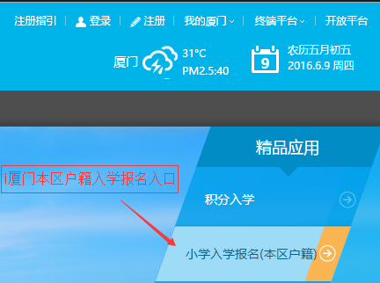
无论您是i厦门新注册的用户还是之前已经注册过的用户您都可以从首页本区户籍入学入口进入办理本区户籍入学相关业务
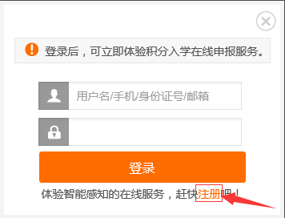
第二步：登录或新注册账户
1、 如果您之前已经注册过i厦门账号可直接登录操作。
2、 如果你没有i厦门的账号则需要进行注册。
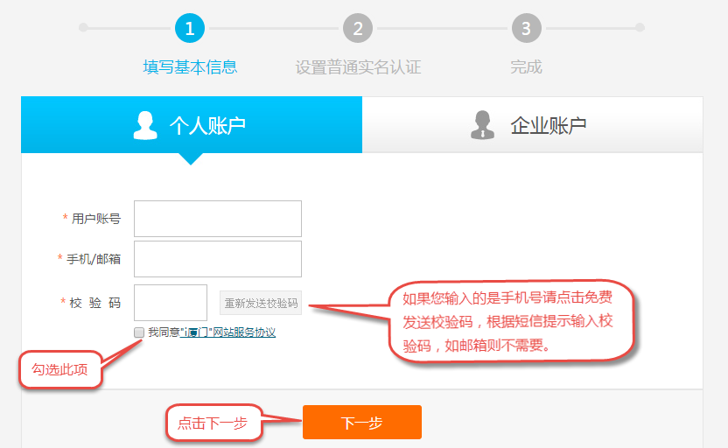
第三步：填写基本信息
1、 用户账号：设置您想使用的i厦门“用户账号”
2、 手机/邮箱：请选择输入手机号码。(虽然也支持邮箱注册，但为了你能及时的收到相关业务信息，请尽量使用福建省内手机号码作为基本信息填写)。
3、 校验码：点击免费发送后，输入手机收到的校验码。
4、 勾选“我同意”，点击下一步。
5、 登录密码设置。（密码设置成功后将进入实名认证步骤）
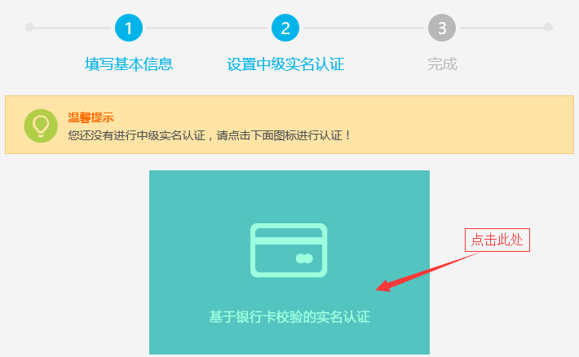
第四步：设置中级实名认证
1、选择基于银行卡校验的实名认证

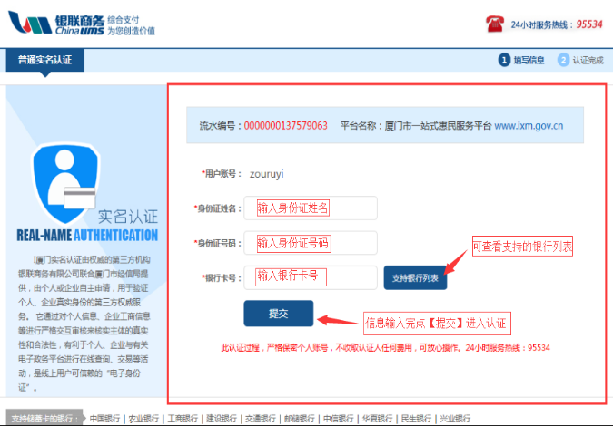
2、填写认证基本信息
认证信息包括：身份证姓名、身份证编号、银行卡号（特别提醒：i厦门不保存银行卡信息，只用于身份信息效验）

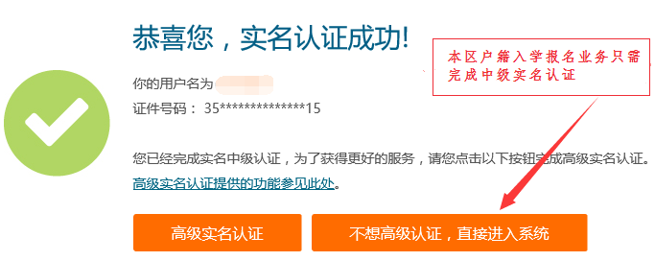
3、实名认证成功提示
恭喜您！您已经完成了i厦门注册和中级实名认证，可登录进行本区户籍入学报名业务。
七、温馨提示
1.由于网络报名需要用家长的身份证号进行注册方可登录，若适龄儿童家长双方均非大陆居民的，无需网络报名，请于6月27日-6月30日直接至海沧区教育局教育科（滨湖北二路1号海发社区7楼3715室）进行线下报名和现场确认。
2.其他内容详见《海沧区2016年秋季小学招生工作意见》（厦海教〔2016〕77号）文件，文件公布在海沧区教育局网站，网址：www.xmhcedu.gov.cn。

海沧区教育局
2016年6月

